
IMMER BESSER MIT TIEMANN UND ESSER

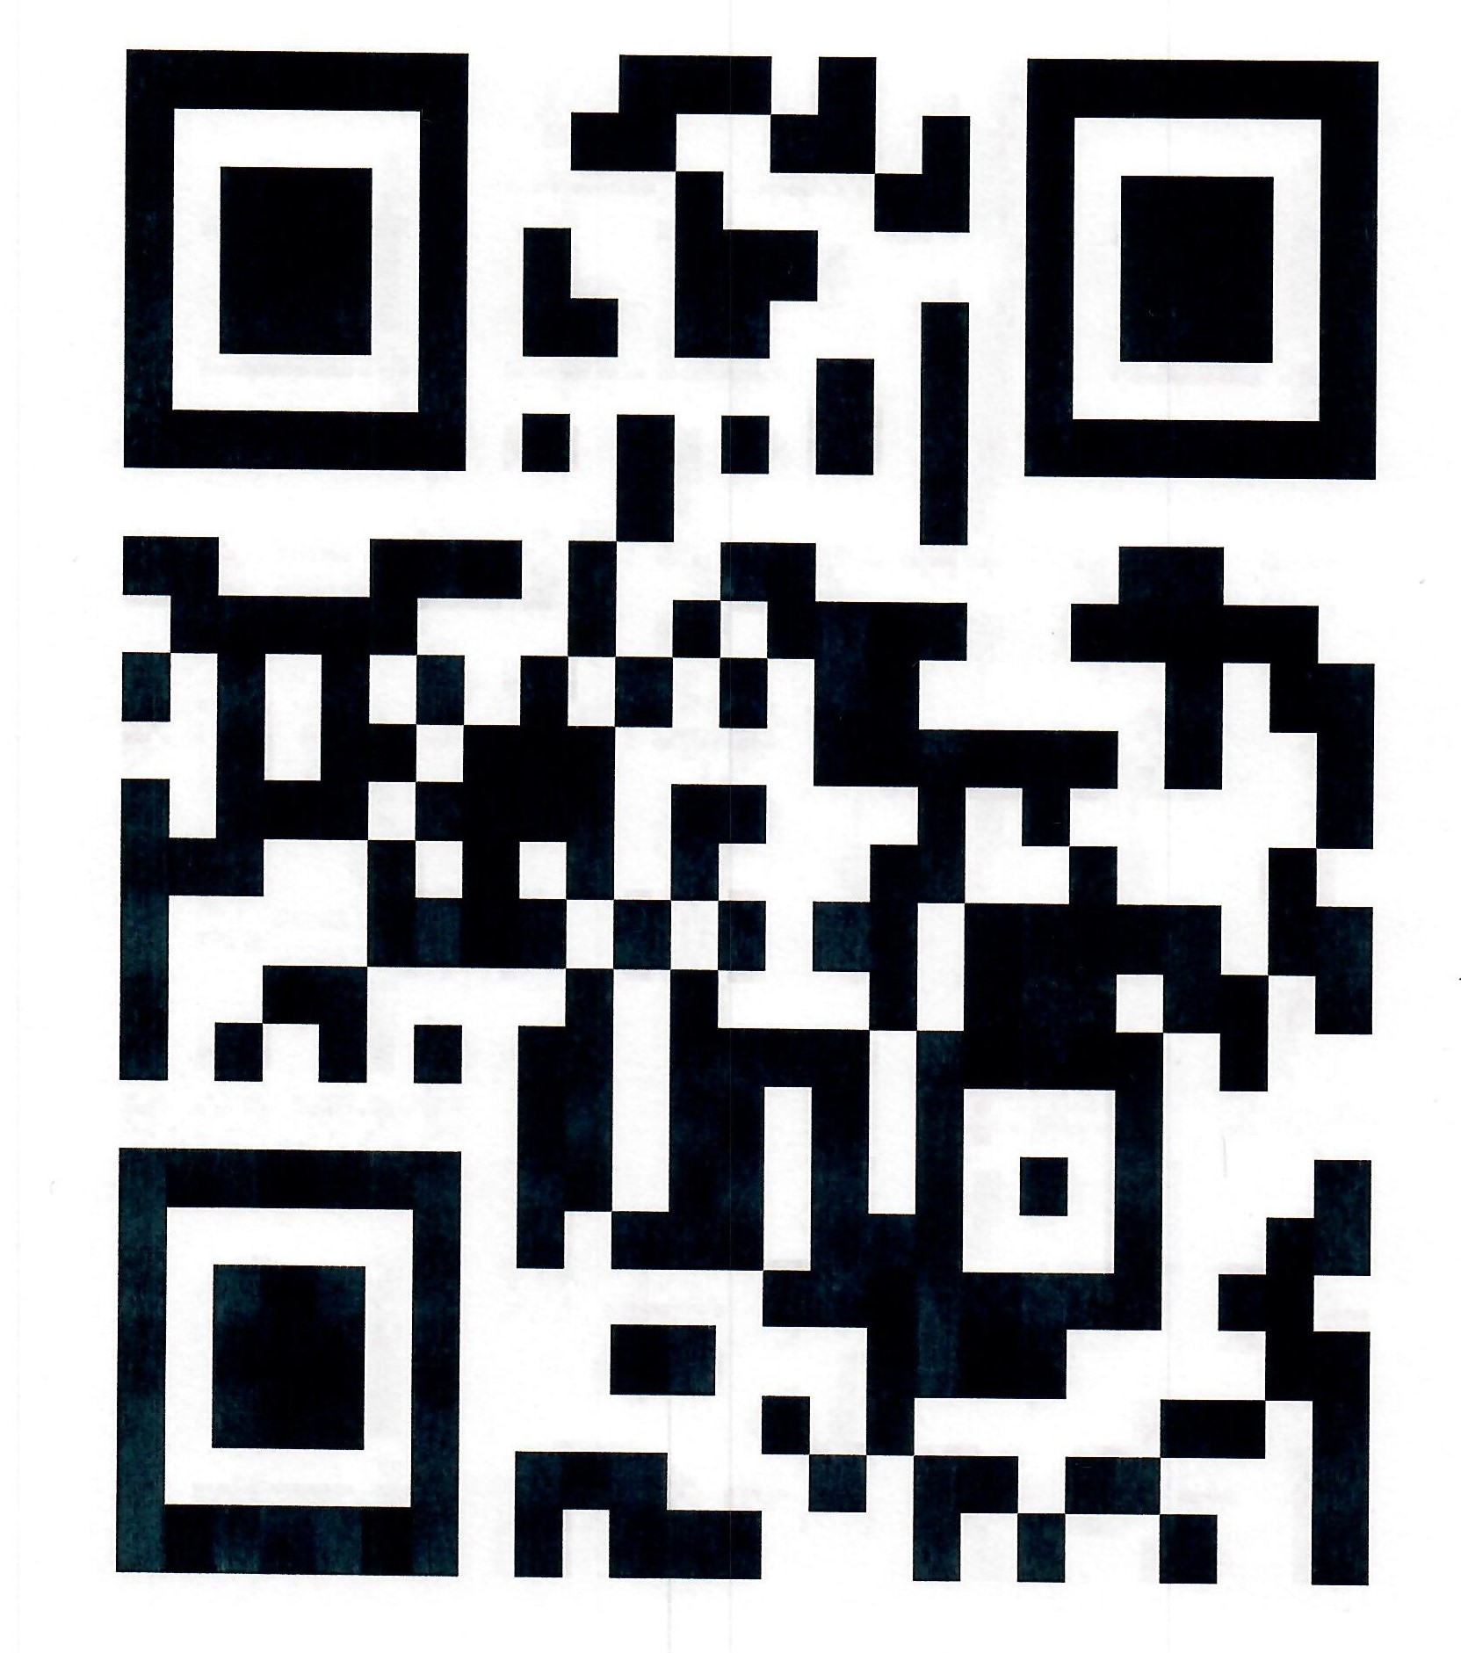
Telefon : 0 67 42 / 22 58 www.tiemann-und-esser.de Mobil: 0176 62543549
Checkliste Führerscheinantrag

x Bei dem Beratungsgespräch GUT ZUHÖREN und sofort deinen Kurs aussuchen!!!

x 1. Am erste Hilfe Kurs teilnehmen- dort auch Passfoto und den Sehtest machen
(Buchbar auf der Homepage) (biometrisch) (oder beim Optiker Holz)

x Antrag ausfüllen ( nicht unterschreiben, das musst du persönlich im
Fahrerlaubnisbüro in Boppard Heerstraße 156-160 erledigen )

x Führerschein Gebühr bezahlen (Quittung muss zum Antrag dabei)
Gebühr: A1/ AM 40,80 € Ersterwerb
BF17 48,50 € Ersterwerb PLUS 13,30 € PRO Begleitperson
B 197 28,60 €
A/A2/BE 40,80 € Erweiterung

an: KREISVERWALTUNG RHEIN-HUNSRÜCK :
IBAN: DE04560517900010003531 BIC: MALADE51SIM
Verwendungszweck: Name, Vorname und Geburtsdatum

x Antrag zusammen mit Passbild, erste Hilfe Bescheinigung, Sehtest und Quittung
in der Führerscheinstelle Boppard oder Simmern abgeben ( PERSÖNLICH !!! )

x wenn du Post vom TÜV bekommst -bei Startdrive registrieren- Rechnungen vom
TÜV bitte sofort bezahlen, sonst wirst du nicht zugelassen!!!

x Prüfungstermin in der Fahrschule buchen und beim 1. Mal bestehen !!

x Bei jeder Prüfung AUSWEIS mitnehmen !!!!

Bankverbindung Fahrschule: Sparkasse Koblenz
IBAN: DE66 5705 0120 0000 24 71 22 - SWIFT-BIC: MALADE51KOB Verwendungszweck : Dein Name oder die Rechnungsnummer

